МІНІСТЕРСТВО ОСВІТИ І НАУКИ УКРАЇНИ

ТЕХНІЧНИЙ КОЛЕДЖ ТНТУ ІМЕНІ ІВАНА ПУЛЮЯ

ВІДДІЛЕННЯ ЕЛЕКТРОННИХ АПАРАТІВ

Циклова комісія програмних систем і комплексів

**ЗВІТ**

про виконання лабораторних робітз дисципліни:

**«ОБ’ЄКТНО-ОРІЄНТОВАНЕ ПРОГРАМУВАННЯ»**

Студента  3  курсу групи КН-321 спеціальності 122 «Комп’ютерні науки»

Слюсарчин О.В

(прізвище та ініціали)

Перевірив: Р.О. Слободян

Терпопіль 2020

**ЛАБОРАТОРНА РОБОТА №7**

**Тема:** Шаблони функцій і класів.

**Мета:** Навчитись створювати і використовувати шаблонні функції і класи

ПОРЯДОК ВИКОНАННЯ РОБОТИ

**Завдання 1**. Напишіть шаблон функції, що повертає середнє арифметичне всіх елементів масиву. Аргументами функції повинні бути ім'я і розмір масиву (типу int). У функції main() перевірте роботу шаблонної функції з масивами типу int, long, double і char.

**КОД ПРОГРАМИ**

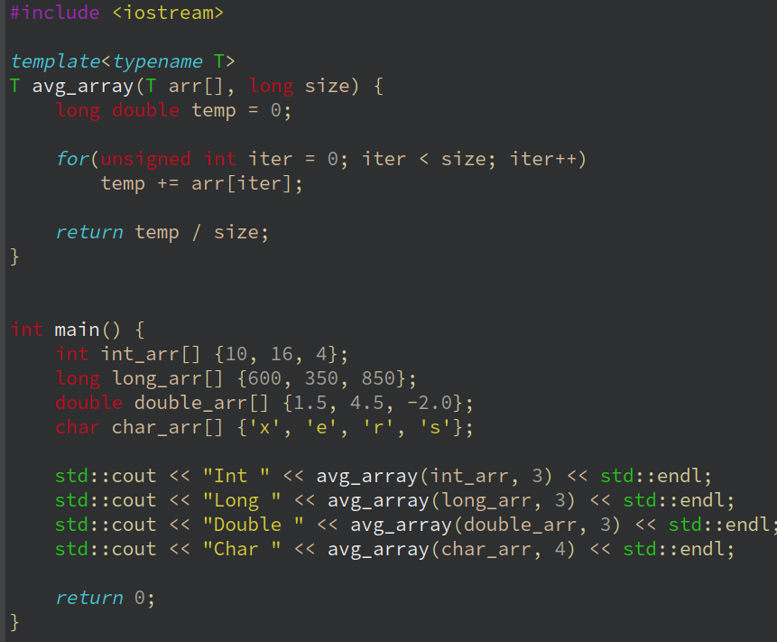

**РЕЗУЛЬЬАЬ ПРОГРАМИ**

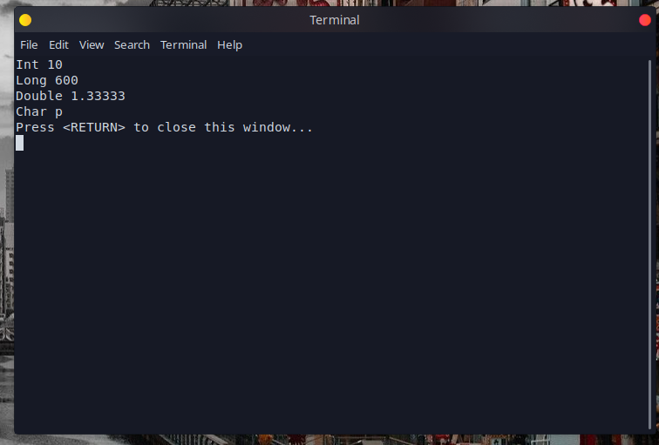

**Завдання 2**. Створіть функцію аmaх(), що повертає значення максимального елемента масиву. Аргументами функції повинні бути адреса і розмір масиву. Зробіть з функції шаблон, щоб вона могла працювати з масивом будь-якого числового типу. Напишіть функцію main(), в якій перевірите роботу функції з різними типами масивів.

**КОД ПРОГРАМИ**

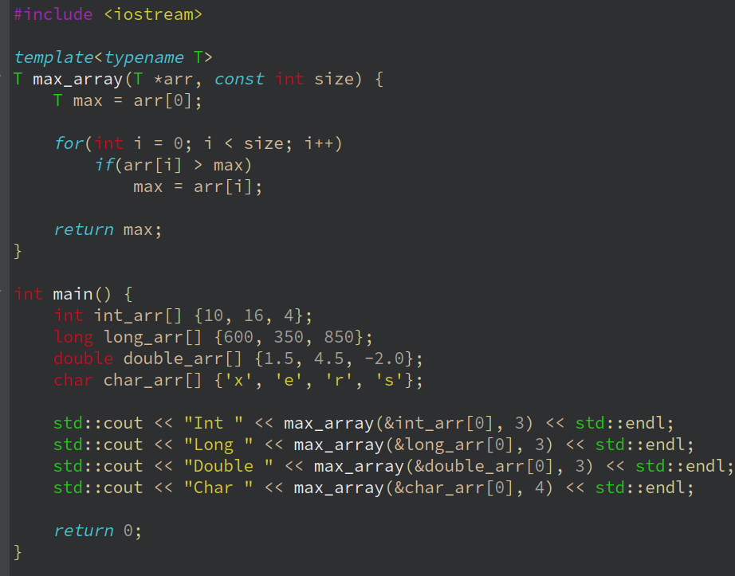

**РЕЗУЛЬТАТ ПРОГРАМИ**

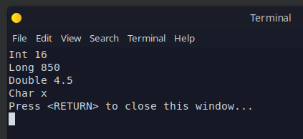

**Завдання 3**. Створіть шаблонний клас, який міститиме як атрибут - масив будь-якого числового типу. Розмір масиву необхідно визначати параметром конструктора класу. З допомогою методів класу потрібно: • заповнювати масив; • виводити значення масиву на екран; • визначати і вивести середнє арифметичне всіх елементів масиву; • визначати і вивести максимальний елемент масиву. Напишіть функцію main(), в якій перевірите роботу класу з різними вбудованими типами даних.

**КОД ПРОГРАМИ**

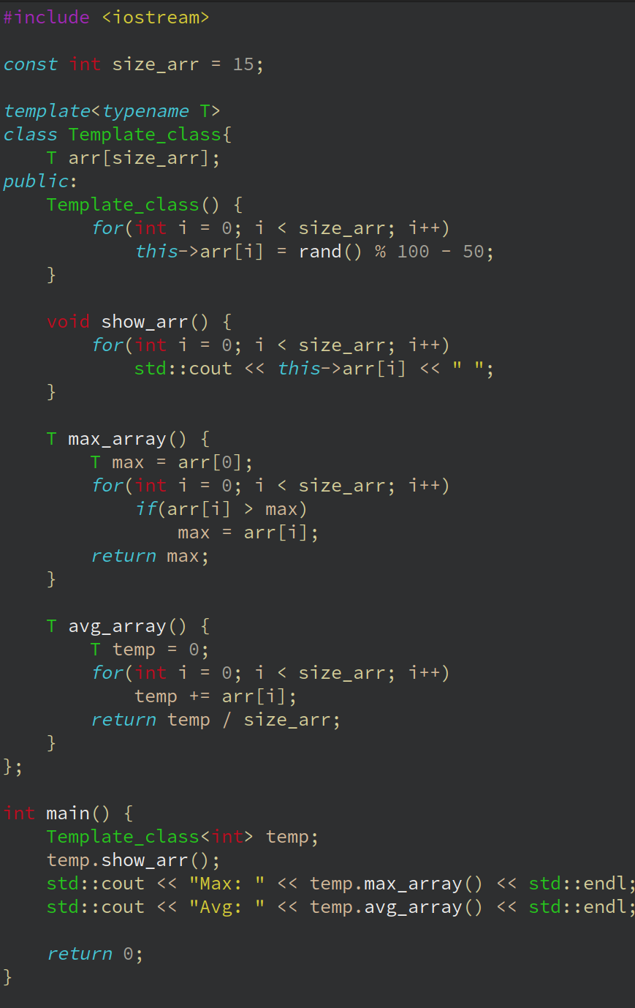

**РЕЗУЛЬТАТ ПРОГРАМИ**

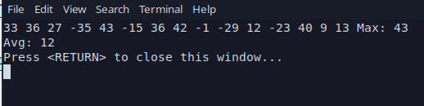

**Завдання 4.** Створити шаблонний клас – двозв’язний кільцевий список у динамічній пам’яті. Тип елементів списку визначається параметром шаблона. Передбачити функції для виконання таких операцій: занесення елемента до списку, вилучення елемента зі списку, виведення елементів списку на екран, визначення кількості елементів списку.

**КОД ПРОГРАМИ**

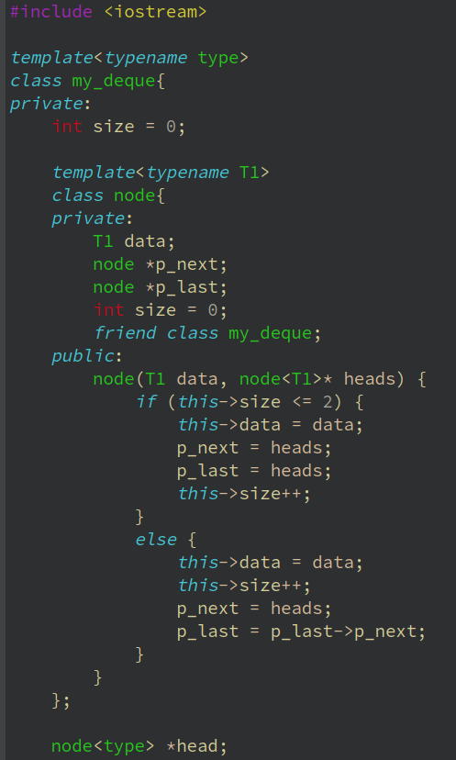

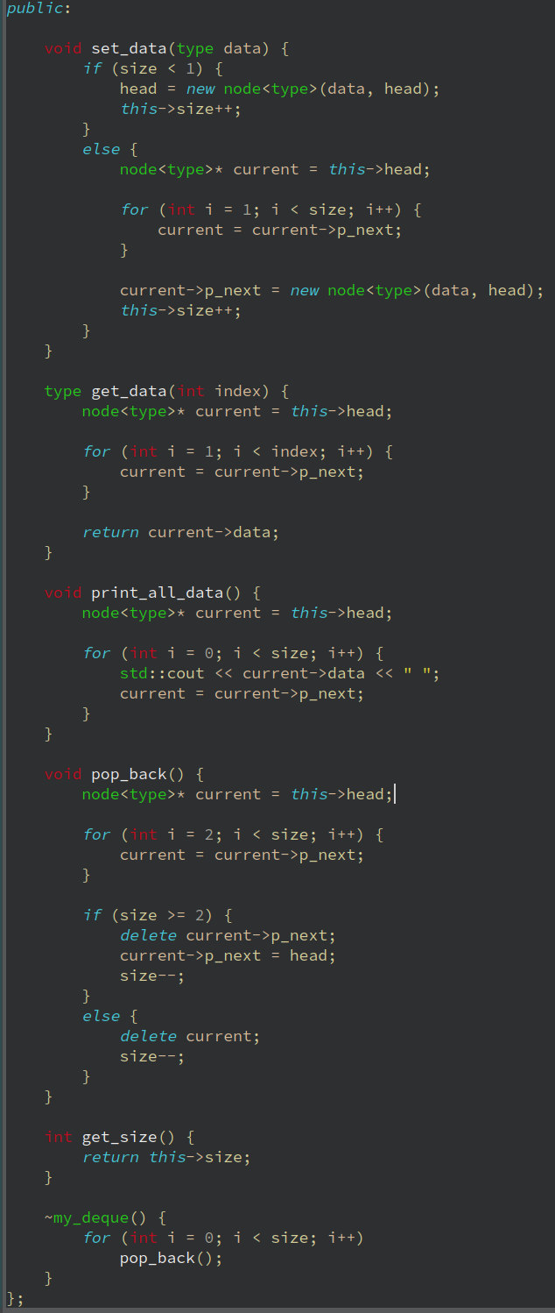

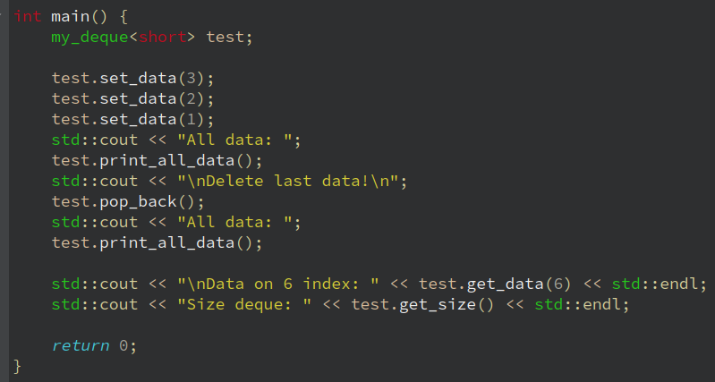

РЕЗУЛЬТАТ ПРОГРАМИ

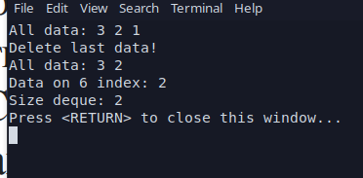

**Висновок:** Навчився створювати і використовувати шаблонні функції і класи.